Evaluación
Curso/Clase | “Estructura de Datos Avanzado” |  | Semestre | 2025 – 2
Actividad | Práctica Calificada 1 |  | Ciclo | IV
Docente |  |  | Duración | 120 min.
Apellidos y Nombres |  |  | Calificación:

Indicaciones:
- El plagio se sanciona con la suspensión o expulsión del estudiante de la Universidad. Reglamento General de Estudios.
- Sea cuidadoso con su redacción, la cual formará parte de su calificación (aspectos léxicos, sintácticos, semánticos).
- Lea bien la pregunta o enunciado antes de proceder a su desarrollo, administre su tiempo eficazmente.
- Sea breve y objetivo en su respuesta. No se califica por extensión, sino por la calidad de respuesta.
- No puede utilizar apuntes, notas de clase, diapositivas o libros a menos que el profesor indique lo contrario
- Incorpore comentarios debidamente redactados, se considerarán dentro de la calificación
- Mantenga orden y limpieza en el desarrollo de su evaluación.

PARTE 1
1.1 Se desea insertar elementos en un B-T de grado 3
Para esto, se le asignará uno de los tres grupos:
Grupo1: 781, 235, 502, 917, 349, 660, 108, 854, 421, 986, 173, 590, 705, 301, 892.
Grupo2: 475, 129, 608, 941, 382, 715, 203, 557, 830, 166, 998, 434, 769, 290, 506.
Grupo3: 195, 873, 314, 588, 922, 105, 451, 740, 267, 633, 901, 377, 694, 250, 816.

Mostrar el árbol resultante del grupo que se le ha asignado (3 puntos).
1.2 Se desea insertar elementos en un R&B Tree.
Para esto, se le asignará uno de los tres grupos:
Grupo1: 781, 235, 502, 917, 349, 660, 108, 854, 421, 986, 173, 590, 705, 301, 892.
Grupo2: 475, 129, 608, 941, 382, 715, 203, 557, 830, 166, 998, 434, 769, 290, 506.
Grupo3: 195, 873, 314, 588, 922, 105, 451, 740, 267, 633, 901, 377, 694, 250, 816.

Mostrar el árbol resultante del grupo que se le ha asignado (3 puntos).

PARTE 2
2.1. Indicar si el siguiente código en C++ cumple para realizar la validación de las reglas de inserción necesarios para equilibrar un árbol R&B. Justifique su respuesta indicando el error en caso de existir (2 puntos).

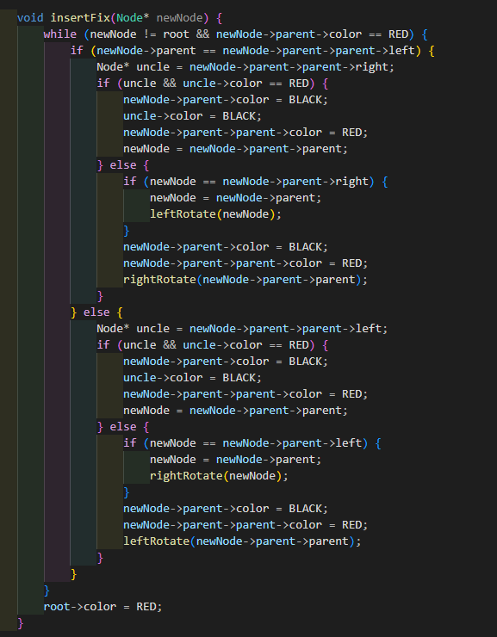

2.2 Se adjunta la implementación de un grafo dirigido.
Se solicita realizar adaptaciones para:
- Registrar ventas de clientes, adaptar el nodo para almacenar la información adicional, considerar el DNI como la clave del nodo, utilizar punteros a estructuras para agregar la información del cliente y las ventas generadas (6 puntos).
- Reportar ventas de un cliente dado su DNI (6 puntos).

